6 mai 2015

Le rôle des parents dans la performance sportive
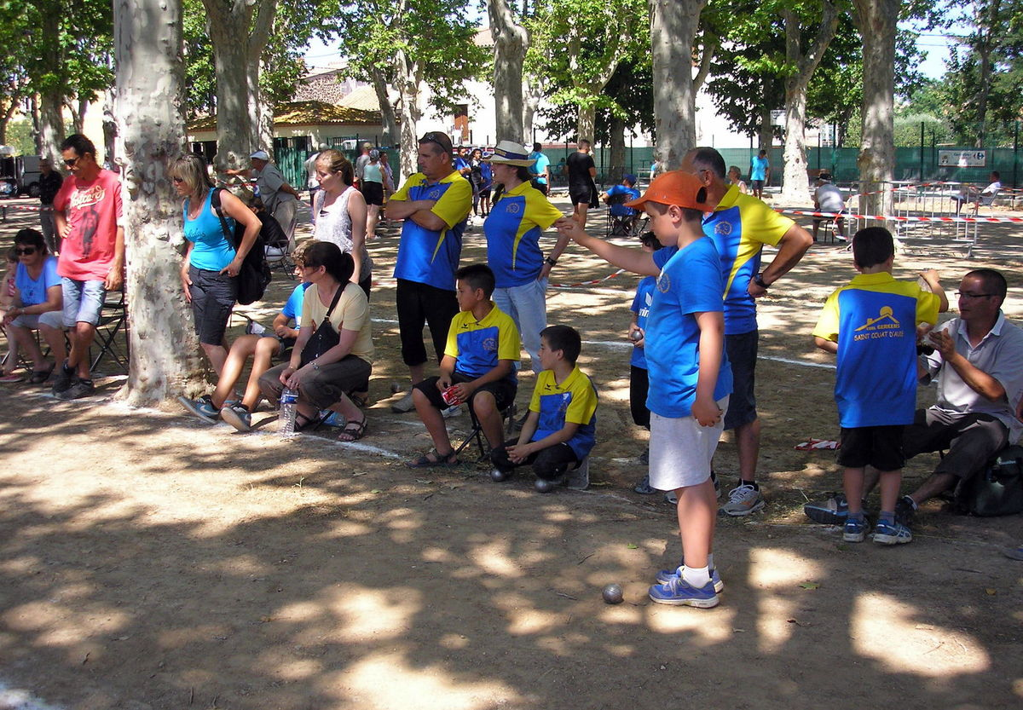
Entre l’entraîneur, la structure sportive, les coéquipiers (ières) de son enfant, les autres parents, la place du parent dans le milieu sportif peut être délicate. Comment ne pas perturber son enfant dans sa pratique et son environnement tout en étant proche de lui et souhaiter sa réussite ? Le préparateur mental, Alexandre Sotiaux vous livre ses conseils.
Qui n’a jamais vu un jour, un parent sauter dans les bras de son enfant, l’encourager, le féliciter ? Qui n’a également jamais vu un jour un parent faire des remarques à l’arbitre, l’entraîneur, avoir un comportement déviant vis à vis de son enfant ? Être parent de sportif n’est pas un rôle simple à appréhender. Car le parent se retrouve, bien souvent, déchiré entre l’envie que son enfant réussisse et le fait qu’il soit épanoui au sein de son équipe, de son club. Mais alors, comment faire pour accompagner au mieux son enfant dans sa discipline ?
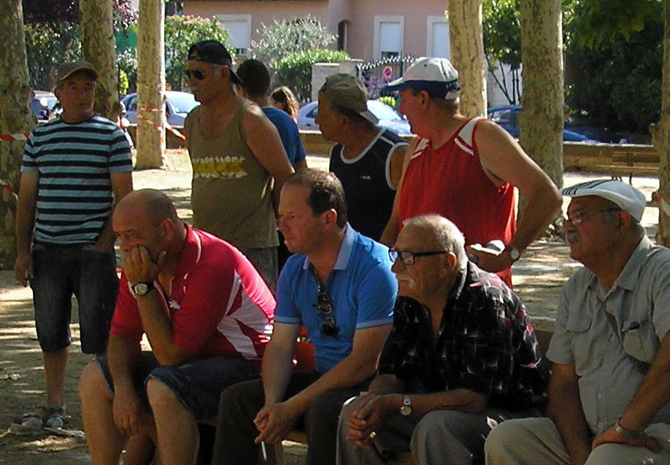

Soutenir sans tomber dans la surprotection et le co-entraînement
En tant que parent, il est bon de toujours pouvoir être un support pour lui. Il doit pouvoir s’appuyer sur vous quand tout va bien mais aussi quand ça ne va pas et cela de façon inconditionnelle.
Une étude a investigué les sources de plaisir et de performances des jeunes sportifs. Il en ressort que le fait que les parents aient une relation positive avec eux, qu’ils les soutiennent et les encouragent, les aident à se sentir bien et performants dans leur discipline. De plus, nous savons que ces relations positives permettent de développer la confiance en soi, la motivation et les relations sociales de l’enfant et ce, dans tous les domaines de la vie (scolaire, extra scolaire). Chez les jeunes sportifs évoluant à un haut niveau, c’est à dire dans un centre de formation ou un pôle espoir, le rôle des parents apparaît également prépondérant. Cependant, les comportements de surprotection de l’enfant, de co-entraînement vis à vis du coach, détériorent sa progression.
Le parent doit encourager son enfant à pratiquer son sport sans lui mettre la pression, l’intimider, le brider par rapport à sa pratique. Pour que les enfants s’investissent dans une discipline, ils ont besoin de prendre du plaisir, de sentir qu’ils apprennent des techniques, stratégies, de sentir qu’ils appartiennent à un groupe, de sentir de la stimulation, du défi. Pour tout cela, le parent peut être d’une grande aide en étant ouvert d’esprit, en le mettant en valeur, en le stimulant. La place du sport peut être grande dans la vie d’un jeune. Il se peut qu’il soit de plus en plus sollicité. En tant que parent, il est bon de pouvoir être un support permanent pour lui. Il doit pouvoir s’appuyer sur vous quand tout va bien mais aussi quand ça ne va pas et cela de façon inconditionnelle. Vous pouvez essayer de comprendre ce qu’il ressent en étant dans l’échange avec lui, dans l’empathie. Le sport offre toute sorte d’émotion qu’il lui faudra apprendre à gérer progressivement, soyez auprès de lui pour ça. N’ayez pas peur des joies intenses, des colères profondes, soyez simplement là, présent auprès de lui, à son écoute bienveillante.

Recentrez-vous sur ces ressentis, non pas sur les résultats
« Gagner c’est bien, perdre c’est mal. » Nous pouvons entendre régulièrement ce genre de phrases sur le bord du terrain mais le plus important pour le sportif c’est comment il a joué son match, sa compétition. Par exemple, au lieu de dire « Est ce que tu as gagné ? » « Est-ce que tu as marqué ? », demandez-lui plutôt « Qu’est-ce qui a bien marché ? » « Quels sont les points qui doivent être améliorés ? » « Comment peux-tu améliorer ça ? » « As-tu pris du plaisir ? ». Cela permettra à l’enfant d’avoir un regard objectif sur la situation et d’évaluer sa performance avec des critères plus précis que bien ou mauvais. Les feedbacks sont extrêmement importants pour ancrer les sensations et les émotions, pointer du doigt les réussites, les points d’améliorations et surtout pour donner confiance ! De plus, le fait de socialiser son expérience, c’est-à-dire de parler de ce qu’on a fait, nous permet d’en prendre conscience, d’élever notre propre niveau de connaissance sur nous-même, ce que nous faisons et comment nous le faisons.
Il n’existe pas réellement de recette magique afin de développer une relation adéquate avec son enfant, cependant, il peut être bon de prendre un moment avec lui pour échanger à ce sujet. À cette occasion, vous pouvez lui poser des questions simples sur cette relation. Engagez un petit débat afin d’appréhender ses ressentis, ses attentes, ses besoin. Autorisez-le à penser différemment de vous, à faire des erreurs, à ne pas être l’enfant « idéal ».

10 commandements pour vous aider à prendre du recul
1. Je me rappelle que mon enfant fait du sport pour son plaisir et non le mien !
2. Je le sensibilise au fait qu’il y a une opportunité d’évolution dans chaque situation, qu’elle soit connotée positivement ou négativement (victoire ou défaite)
3. Je ne critiquerai jamais mon enfant sur une erreur ou une défaite lors d’une compétition. Je le soutiendrai, lui ferai un feedback positif et motivant.
4. Je respecterai les coéquipiers de mon enfant, ses adversaires, les arbitres, les bénévoles.
5. Je n’oublierai pas que mon enfant n’est pas un professionnel miniature et par conséquent, il ne peut pas être évalué avec les mêmes critères qu’un professionnel.
6. Je ne remplacerai pas le coach et lui ferai confiance quant à ses compétences.
7. Je ne transfère pas mes envies de réussite ou ma carrière rêvée sur lui…
8. Mon enfant n’est pas responsable de mes propres frustrations en cas de non réussite, c’est à moi de gérer mes propres états d’âme.
9. J’aime mon enfant de façon inconditionnelle.
10. Je laisse à mon enfant un espace d’autonomie et de développement.
Pour conclure, il n’y a pas de relation idéale mais des relations uniques, singulières à entretenir continuellement pour favoriser le bien-être et la performance de vos enfants. Bien évidemment, pour bien accompagner son enfant, il est nécessaire de bien s’accompagner soi-même ! Pour cela, il est bon d’avoir conscience de sa façon d’être, de fonctionner, de gérer ses émotions, pour éviter de lui transférer ce qui nous appartient !

